

*08 /06/18*

*Madame, Monsieur,*

Votre enfant est inscrit en classe de Petite Section dans notre école. Voici quelques documents concernant la rentrée :

* un tableau à compléter selon vos disponibilités pour nous permettre d’organiser une rentrée échelonnée.
* une fiche « Pour nous aider à mieux connaître votre enfant ».
* un livret de préparation à la rentrée.
* un chemin de gommettes pour la semaine qui précèdera la rentrée.

*Merci de me faire parvenir les deux premiers documents* ***avant le vendredi 6 juillet.*** Vous recevrez ensuite, par mail, début juillet, la date exacte de rentrée de votre enfant.

*Je vous invite à venir me rencontrer, ainsi que ………………….. (ASEM) le* **jeudi 30 août entre 18h et 19h***. Le jour de cette rencontre je pourrai répondre à vos questions et vous pourrez visiter la classe avec votre enfant.*

## Cordialement.

|  |
| --- |
| Photo de l’enseignante |

*Mme ……….*

08/06/18



Madame, Monsieur,

A l’école maternelle, le moment d’accueil est très important. C’est un temps de lien entre la famille et l’école. Il importe que l’enfant se sente dès son arrivée accueilli personnellement et plongé dans une ambiance rassurante.

C’est pourquoi, nous proposons en ce début d’année scolaire, une **rentrée personnalisée et échelonnée** pour les enfants qui débutent à l’école.

Pour organiser cela en fonction de vos disponibilités, **merci de renseigner le tableau ci-dessous en cochant une ou plusieurs cases et de le retourner à l’école avant le vendredi 6 juillet.**

Cordialement.

…………………………………………

------------------------------------------------------------------------------------------------

**Nom et prénom de l’enfant :**

|  |  |  |  |  |
| --- | --- | --- | --- | --- |
|  | Lundi 3 sept | Mardi 4 sept | Jeudi 6 sept | Vendredi 7 sept |
| Dates de rentrée possibles |  |  |  |  |

Signature :

## **Pour m’aider à connaître votre enfant**

Prénom et nom de l'enfant............................................................

Avant la rentrée, je souhaitais déjà mieux connaître votre enfant : je pourrai ainsi mieux situer mon action éducative. Je vous remercie de me retourner ce questionnaire **avant le vendredi 6 juillet.**

|  |  |
| --- | --- |
| **Le jour de la rentrée** Mon enfant viendra en classe □le matin□la journée Mon enfant déjeunera □à la maison.□au restaurant scolaireLe soir, mon enfant□prendra le car□ira à la périscolaire□partira à pied, en voiture accompagné de …………………………………………..**Les autres jours d’école** Mon enfant arrivera à l’école  □en car  □en voiture, à pied  Il sera accompagné par  …………………………………………………….. A la rentrée, mon enfant viendra en classe□le matin *Vous envisagez qu’il vienne toute la journée à partir de* ……………………………………………………… □la journéeMon enfant déjeunera à l’extérieur de l’école□à la maison.□ou chez…………………………………..……..Il sera accompagné par ………………………………………………………… Mon enfant déjeunera au restaurant scolaire□tous les jours□les…………………………………..Le soir, mon enfant□prendra le car□ira à la périscolaire□partira à pied, en voiture accompagné de………………………………………….. | **Mode d’accueil avant l’école**  Avant son entrée à l’école, mon enfant  □ restait à la maison  □ était gardé par une assistante maternelle  □ seul  □ avec d’autres enfants  □ a été gardé plusieurs fois à l’extérieur  **Sommeil**  Mon enfant  - se lève le matin à.............................………...  □ dort parfois en fin de matinée  □ fait la sieste tous les jours  □ dans l'obscurité  - durée habituelle...................................……... □a un réveil facile  □a déjà eu l’occasion de dormir à l’extérieur sans ses parents - s’endort le soir vers .............................…….. **Personnalité**  Mon enfant  - a un objet préféré qui le sécurise :  lequel ?  .................................................................  -a une peur connue : laquelle ?(peur des bruits, du noir, d’un animal etc..)  .................................................................  □ s’exprime peu  □ s'exprime beaucoup  □ manifeste le désir d'agir seul  □ s'adapte facilement aux personnes nouvelles  - a une activité préférée: laquelle ?  ……………………………………………. |

**Vous pouvez aider votre enfant**

**à bien vivre sa première rentrée**

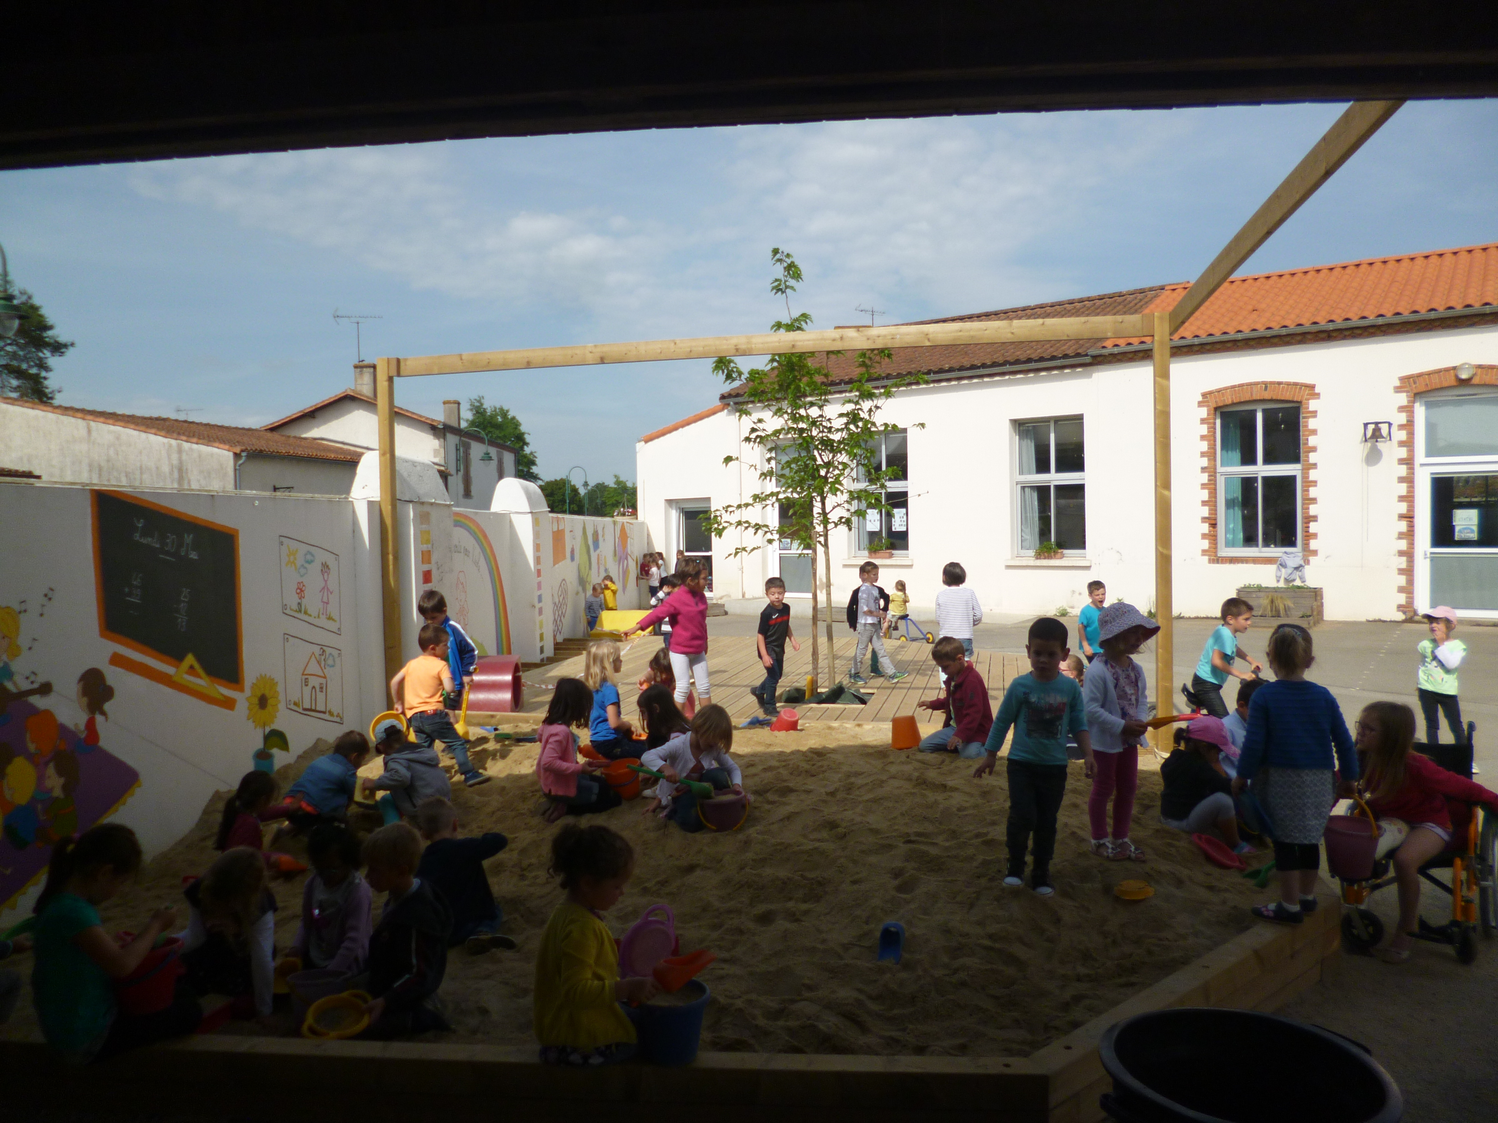

Entrer à l’école est une expérience nouvelle pour votre enfant ; il va découvrir un monde inconnu:

* des moments sans adulte proche (maman, papa, nourrice)
* des rythmes différents
* des lieux nouveaux
* des adultes inconnus
* de nombreux enfants avec les mêmes besoins que lui
* des activités nouvelles

*Pour que vous puissiez accompagner votre enfant dans cette découverte, je vous propose quelques idées et partage avec vous ce que je connais des jeunes enfants.*

*Vous connaissez bien votre enfant. Vous saurez adapter ces étapes à sa personnalité et son vécu pour qu’il se sente en sécurité.*

**Un monde sans papa ni maman… un monde à apprivoiser…**



**Vous pouvez accompagner votre enfant** :

* En lui montrant l’école et sa classe avant la rentrée…
* En venant avec lui dans la classe le matin…



**Les doudous sont les bienvenus dans notre classe…**

**La rentrée est un moment de séparation et le doudou de votre enfant l’aidera à vivre cette transition.**

***Les premiers jours de vie en collectivité sont intenses en nouveautés et en émotions…***

***Il faudra quelques jours ou quelques semaines à votre enfant pour s’habituer à son nouveau rythme…***

***Il est possible qu’il montre des signes de fatigue qui seront normaux…***



*Le petit enfant n’a pas toujours envie de raconter. Il se contente souvent de vivre l’instant présent et passe ensuite à autre chose.*

Vous pourrezregarder ensemble le cahier de vie, y écrire et illustrer quelque chose avec lui : vous serez alors étonnés au fil des semaines de tout ce qu’il a à dire.











*Aller à l’école, c’est grandir et faire sans papa et maman.*

*C’est  marcher seul sans être porté au cou ou dans la poussette ; manger seul ; aller aux toilettes seul ; s’habiller seul ; se moucher seul….*

**Je l’accompagnerai à faire tout cela mais c’est rassurant pour l’enfant d’avoir commencé tous ces apprentissages avec vous, avant l’entrée à l’école.**

Une semaine avant la rentrée, colle chaque jour une gommette sur le chemin de l’école. Lorsqu’il sera terminé, tu viendras à l’école !

